**Edukacja niewidomych? Jak to było?**

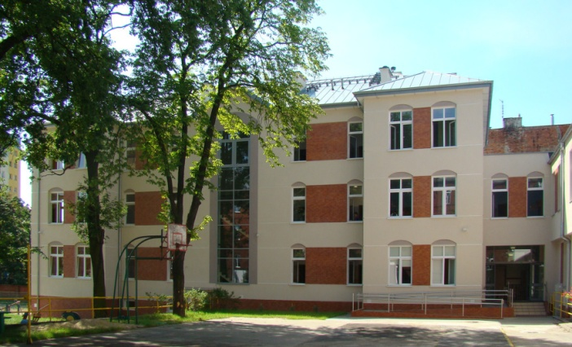

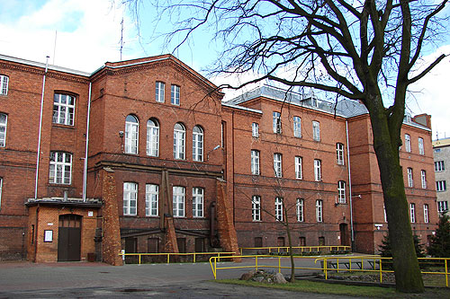Najstarszą szkołą kształcącą osoby niewidome w Polsce jest Kujawsko-Pomorski Specjalny Ośrodek Szkolno-Wychowawczy dla Dzieci i Młodzieży Słabo Widzącej i Niewidomej im. Louisa Braille'a w Bydgoszczy. Jego początki sięgają czasów, kiedy to Sejm Wielkiego Księstwa Poznańskiego w latach 1864–1870 przeznaczył 28 tysięcy talarów na budowę zakładu dla ociemniałych. Nowy budynek oddano wiosną 1872 roku. Był to zakład dla czterdzieściorga dzieci niewidomych obojga płci, bez względu na wyznanie. Miał dwa piętra, posiadał 37 pomieszczeń dla wychowanków, 4 mieszkania dla nauczycieli oraz pomieszczenia dla służby i portiera. Na początku XX wieku duży procent uczniów stanowiły dzieci polskie. Bydgoszcz była wówczas pod zaborem pruskim, więc uczniów poddawano silnym naciskom germanizacyjnym.

Historyczny budynek, który nadal świetnie funkcjonuje

Nowa część Ośrodka

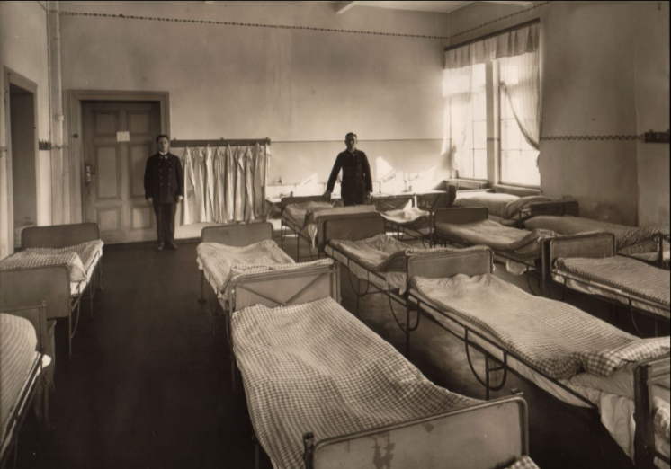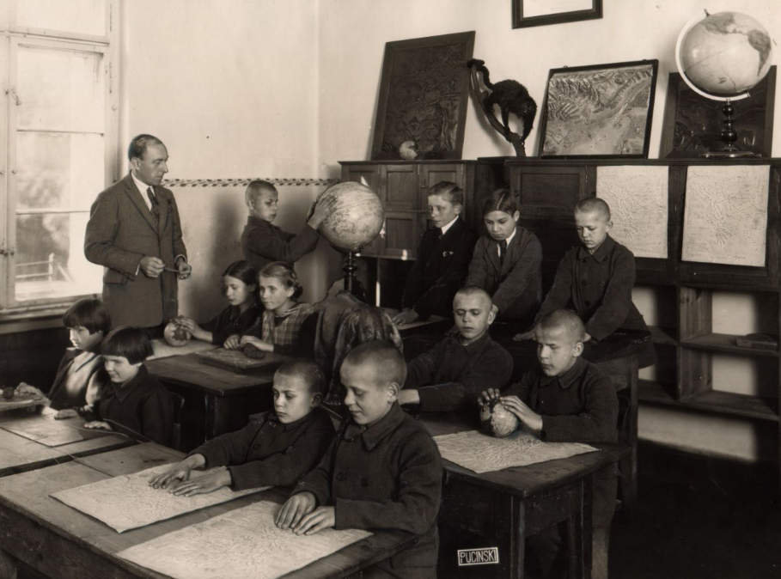

Nauka w szkole, wypukłe mapy, globusy, modele

Dawna sypialnia

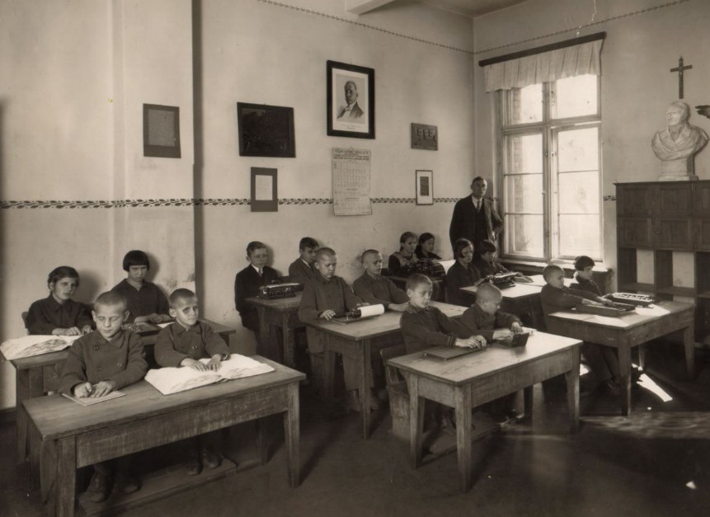Od momentu powstania ośrodek szybko stal się ostoją życia niewidomych. W większości uczęszczali do niego uczniowie pochodzący z terenów Pomorza, Wielkopolski i Śląska. Na początku było ich 24.

Uczniowie czytają wypukłe teksty

Uczniowie kończyli sześcioklasową szkołę powszechną, następnie uzyskiwali kwalifikacje w zawodzie organisty, szczotkarza, koszykarza lub stroiciela instrumentów muzycznych. Zakład był wówczas pionierem w dziedzinie kształcenia masażystów.

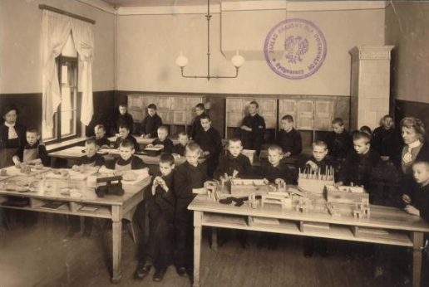

Modelowanie i budowanie

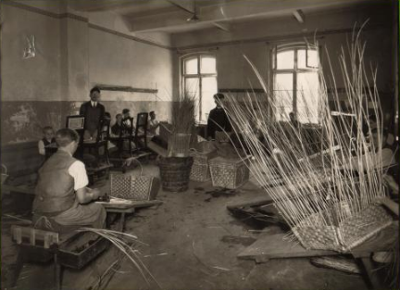W latach 1906–1909 gmach zakładu rozbudowano, dobudowano dwa skrzydła boczne oraz poszerzono część środkową, dzięki czemu powstały nowe klasy szkolne, pomieszczenia warsztatowe, mieszkanie dla dyrektora.

Nauka koszykarstwa

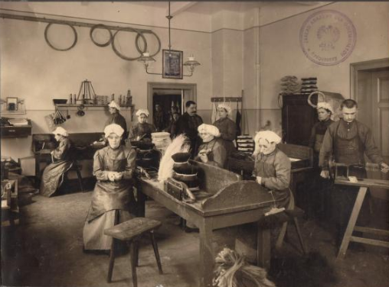Poza tym do budynku doprowadzono wodę, gaz, centralne ogrzewanie, telefon a także zainstalowano windę kuchenną. W okresie międzywojennym, 1 kwietnia 1920 roku nastąpiło przejęcie zakładu przez władze polskie. Placówka otrzymała nazwę Krajowy Zakład dla Ociemniałych. Po roku 1921 do placówki przyjęto dzieci z północnych i zachodnich rejonów kraju.

Warsztat szczotkarski

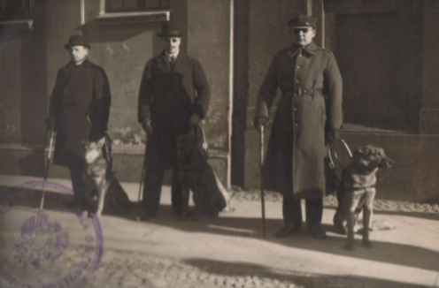W placówce uczono w programie siedmioletniej szkoły powszechnej. Oprócz nauki ogólnej uczono wychowanków zawodu m.in. szczotkarstwa, koszykarstwa, dziewiarstwa ręcznego, strojenia fortepianów, a najzdolniejszych kształcono na muzyków, głównie organistów.

Pies przewodnik od dawna pomagał niewidomym

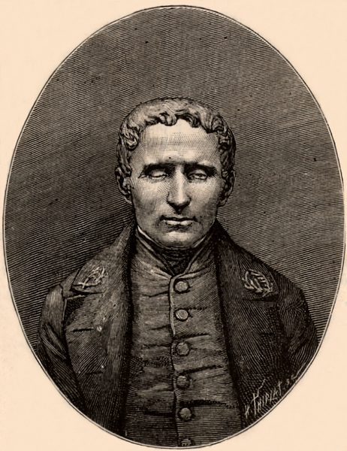Zakład prowadził również sklep artykułów własnego wyrobu. W 1930 r. w ośrodku utworzono pierwszy w Polsce oddział dla dzieci słabowidzących. W okresie powojennym nastąpiło ponowne otwarcie zakładu. Nosił on nazwę: Zakład Wychowawczy dla Dzieci Niewidomych w Bydgoszczy i posiadał szkołę podstawową, średnią publiczną szkołę zawodową oraz internat. W 1972 r. w setną rocznicę powołania bydgoskiego ośrodka, nadano mu imię Louisa Braille'a, twórcy pisma punktowego dla niewidomych.

Patron szkoły, wymyślił pismo punktowe

Od czasu powstania, Ośrodek został rozbudowany i wyremontowany wielokrotnie. Obecnie jego uczniowie to osoby słabowidzące i niewidome. Dzieci i młodzież w różnym wieku, które uczęszczają do różnych szkół i mieszkają w internacie mieszczącym się na jego terenie. Placówka wyposażona jest w specjalne pomoce dydaktyczne i nowoczesny sprzęt multimedialny. Zatrudniani są tyflopedagodzy (nauczyciele - specjaliści), którzy prowadzą wiele zajęć, umożliwiając poprawę funkcjonowania osób słabowidzących i niewidomych, korzystanie przez nich z pełni życia pomimo ograniczeń wzrokowych.

**Obecnie w skład ośrodka wchodzą:**

* wczesne wspomaganie rozwoju małego dziecka (WWRD),
* szkoła podstawowa,
* liceum ogólnokształcące,
* technikum; zawód technik masażysta lub kelner
* branżowa szkoła I stopnia kształci: elektromechaników, mechaników-monterów maszyn i urządzeń, ślusarzy, kucharzy, pracowników pomocniczych obsługi hotelowej,
* szkoła przysposabiająca do pracy,
* szkoła policealna, kształci: techników administracji oraz techników tyfloinformatyków, florysta
* kwalifikacyjne kursy zawodowe dla dorosłych, kurs gastronomiczny, tyfloinformatyczny, administracyjny
* pierwszy w kraju oddział dzieci głuchoniewidomych,

Od 2009 r. przy ośrodku działa stowarzyszenie *Visus Supremus*, które prowadzi punkt konsultacyjno – diagnostyczny oraz wspiera edukację i rehabilitację niewidomych i słabowidzących.

Wszystkich zapraszamy do obejrzenia naszej strony: [**www.braille.bydgoszcz.pl**](http://www.braille.bydgoszcz.pl)

